***Министерство образования Республики Беларусь***

***Учреждение Образования***

***«Брестский Государственный Технический Университет»***

***Кафедра ИИТ***

**Лабораторная работа №3**

**По дисциплине ОАиП за I семестр**

**Тема: «Изучение интегрированной среды разработки**

**Microsoft Visual C++ 6.0»**

**Выполнил:**

Студент 1-го курса

Группы ИИ-15(1)

Волк И. А.

**Проверила:**

Хацкевич М. В.

Брест 2017

Цель работы: приобретение навыков работы с современными средствами разработки программного обеспечения.

**Ход работы**

Для начала создадим проект «Laboratornaya_3» в котором будет протекать ход работы. Для этого перейдем File -> New -> Windows Console Application.

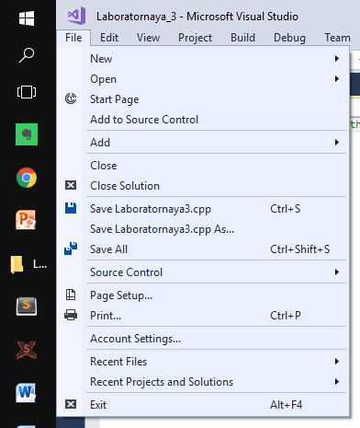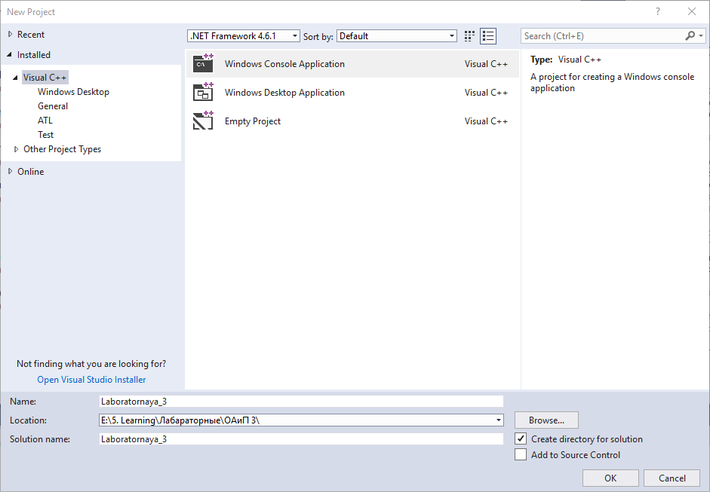

Задание 1. Наберем код программы.

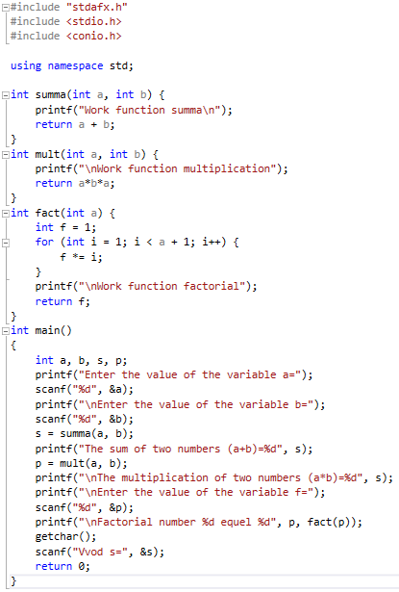

Задание 2. Запустим программу без отладки.

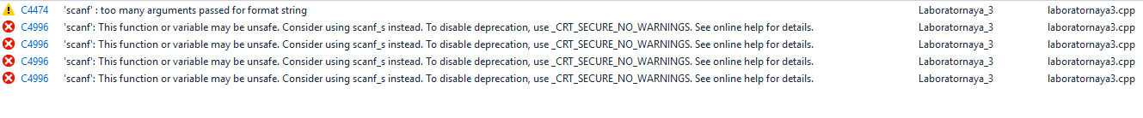

Получаем ошибку С4996: функция scanf является небезопасной. Будем использовать вместо нее функция scanf_s. Заменим все scanf в коде на scanf_s.

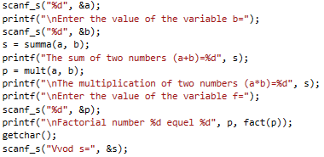

Выполним программу еще раз.

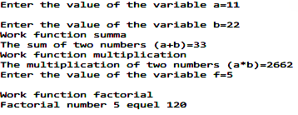

Задание 3. Выполним программу пошагово, используя клавишу F10.

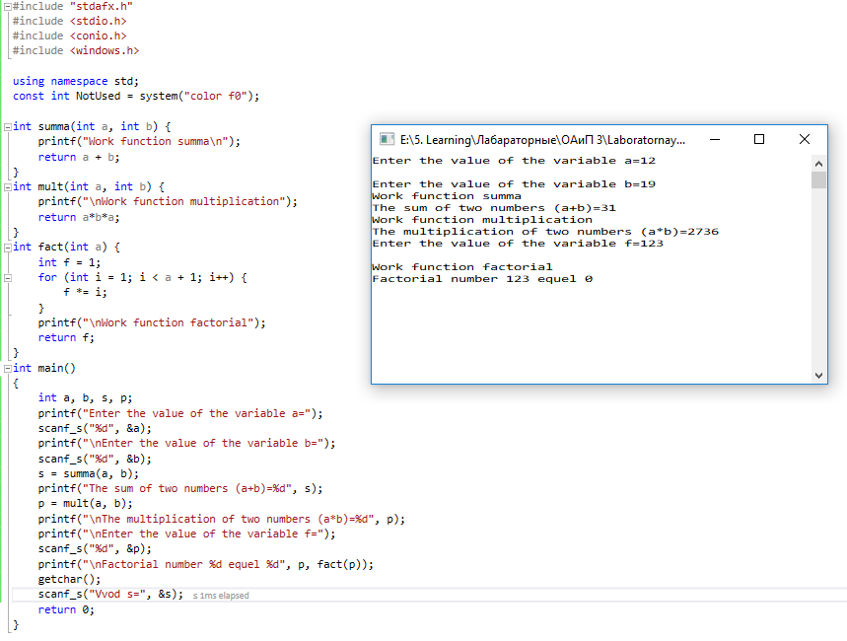

Особенность данного режима отладки заключается в том, что программа выполняется не целиком, а шагами, каждый из которых – операция из главного метода main().

Задание 4. Выполним программу пошагово, используя клавишу F11.

При нажатии клавиши F11 выполняется более детальное разбиение выполнения программы на шаги: функция берется не за один шаг, а рассматривается как множество шагов.

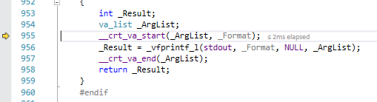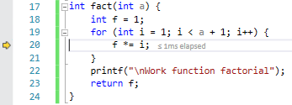

Задание 5. Создадим 2 точки останова на строчке 19 и на строчке 21. Выполним программу по нажатию на F5 до строчки 19, затем со строчки 19 до строчки 21 выполнить программу пошагово по нажатию клавиши F10, после строчки 21 завершить выполнение программы по нажатию на F5.

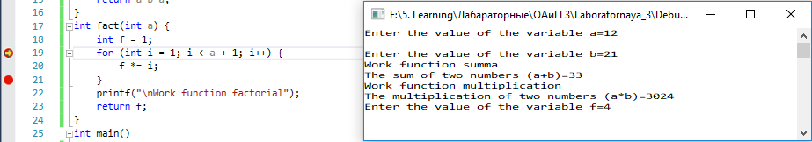

В результате выполнения получаем следующий результат: до точки 19 программа выполнялась автоматически, а когда программа наткнулась на строку (строка 19), помеченную точкой остановы, программа приостановилась, и дальше стало возможным выполнение программы в пошаговом режиме. По завершению этого задания можно сделать вывод, что точки остановы служат для того, чтобы пошагово анализировать выбранный участок кода, а не весь код.

Задание 6. Удалить точки останова.

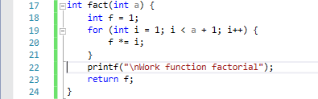

Задание 7. Научимся анализировать данные в окне Output/, научимся добавлять переменные в окно отладки. Занесем переменные a и b в окно отладки и проследим, как изменяются их значения.

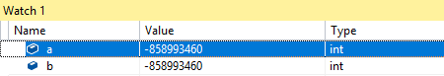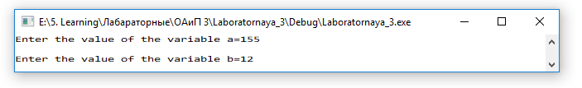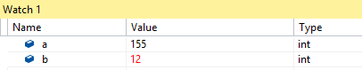

Задание 8. Выполним компиляцию проекта в отладочной конфигурации (Win32 Debug).

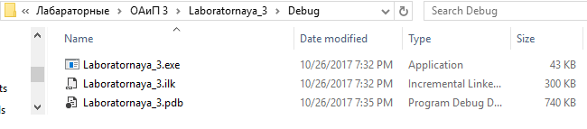

Задание 9. Выполним компиляцию проекта в отладочной конфигурации(Win32 Release).

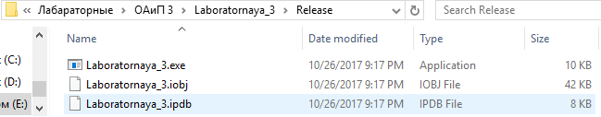

Задание 10. Выполним исполняемый файл, созданный в результате компоновки проекта.

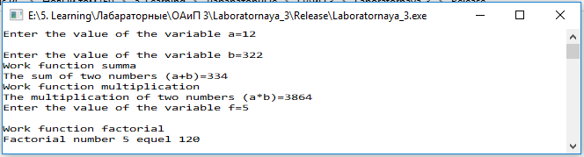

Вывод: По ходу лабораторной работы научился работать с интегрированной средой разработки Micrasoft Visual Studio: создавать проект, выполнять программу в различных режимах, выполнять компиляцию.